BÁO CÁO THỰC HÀNH MẪU THIẾT KẾ
Môn: ĐẶC TẢ PHẦN MỀM
GV : Trần Văn Dũng
==============================================
Họ và tên: Lê Đình Hùng
Lớp: CNTT_VHVL_K64
Mã sinh viên :V623012
Ngày nộp: 07/11/2026

MỤC LỤC

MẪU 1. ADAPTER

1.1. Bài toán
Trong hệ thống thanh toán, phiên bản cũ XPay lưu thông tin khách hàng với hai trường riêng biệt: Họ đệm và Tên. Phiên bản mới PayD yêu cầu một trường duy nhất: Họ tên chủ thẻ (getCardOwnerName). Client mới chỉ làm việc với giao diện PayD, trong khi dữ liệu thực tế vẫn nằm ở đối tượng XPay.
Yêu cầu: dùng mẫu Adapter (lớp XpayToPayDAdapter) để chuyển đổi, giúp hệ thống PayD hoạt động mà không sửa toàn bộ mã XPay cũ.

1.2. Sơ đồ lớp
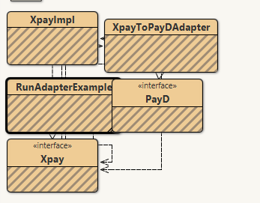

1.3. Kết quả
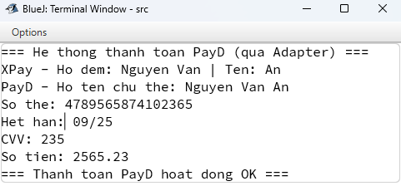

Mẫu 2 : FACADE
2.1. Bài toán
Máy chủ (ví dụ máy chủ cơ sở dữ liệu) có nhiều bước khởi động và dừng: boot, đọc config, init, context, listeners, tạo object, rồi release, destroy, shutdown… Client không nên gọi lần lượt từng bước (dễ sai thứ tự). Mẫu Facade (ScheduleServerFacade) gom thành startServer() và stopServer(), che chi tiết bên trong ScheduleServer — tương tự facade cho phiên làm việc CSDL mặc định.

2.2. Sơ đồ lớp
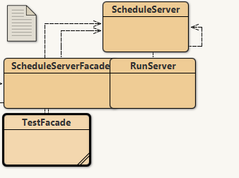

2.3. Kết quả
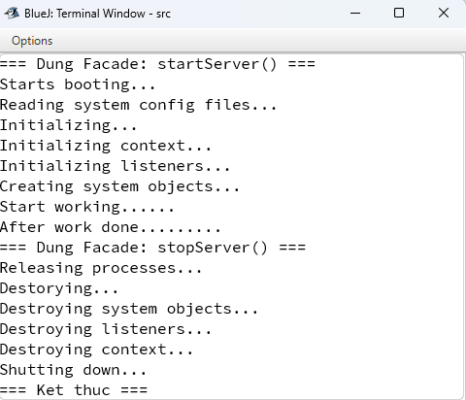

Mẫu 3 : COMPOSITE

3.1. Bài toán
Theo kế hoạch thực hành: liên lạc nhóm.
- Một cá nhân có một địa chỉ liên lạc (email).
- Một nhóm là danh sách các địa chỉ con (cá nhân hoặc nhóm lồng nhau).
- Gửi thư tới một địa chỉ: dù là cá nhân hay cả nhóm, client gọi cùng một thao tác sendMail(...) — nhóm sẽ gửi cho tất cả thành viên.

3.2. Sơ đồ lớp
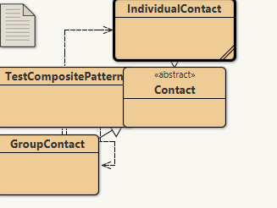

3.3.Kết quả
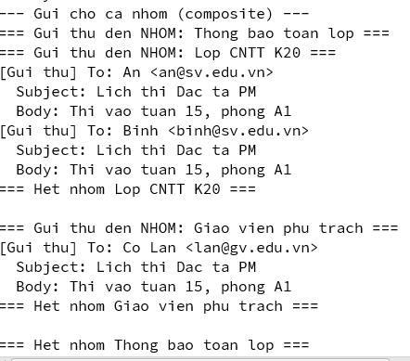

Mẫu 4 : BRIDGE

4.1. Bài Toán
Theo kế hoạch: mở rộng ô tô tả và tạo hai loại khóa — khóa trung tâm và khóa bánh răng — mà không nhân đôi cây kế thừa (xe × loại khóa)
Một xe giữ tham chiếu Product; đổi loại khóa khi tạo xe (new Truck(khoaTrungTam, ...) hoặc new Truck(khoaBanhrang, ...)). Lắp ráp / sản xuất gọi qua cầu nối, không gắn cứng một loại khóa vào từng lớp xe con.

4.2. Sơ đồ lớp
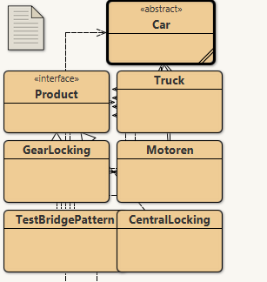

4.3.Kết quả

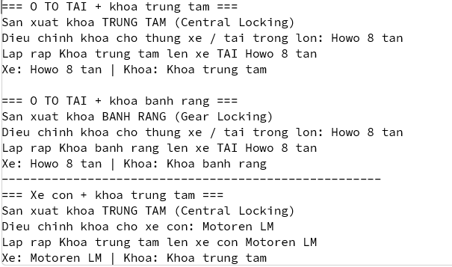

Mẫu 5 : SINGLETON

5.1.Bài toán
Theo kế hoạch: ứng dụng công ty chỉ nên có một đối tượng kết nối CSDL. Tạo nhiều connection cùng lúc tốn tài nguyên và dễ xung đột. Mẫu Singleton đảm bảo:
- Constructor private — không new từ bên ngoài
- getInstance() — mọi chỗ dùng chung một instance
Trong code, Singleton mô phỏng connection; TestSingleton gọi getInstance() nhiều lần và kiểm tra db1 == db2 là true.

5.2.Sơ đồ lớp
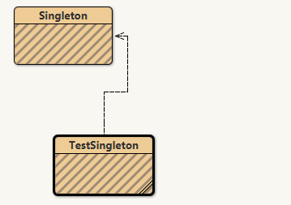

5.3.Kết quả
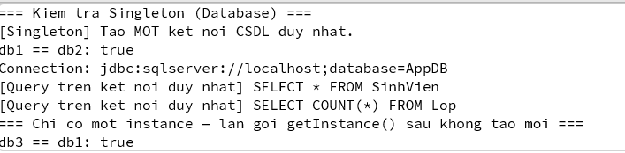

Mẫu 6 : OBSERVER

6.1.Bài toán
Theo kế hoạch: Học phần (Subject) thỉnh thoảng gửi thông báo dạng text (lịch học, điểm thi…). Sinh viên đăng ký theo dõi học phần sẽ nhận thông báo; hủy đăng ký thì không nhận nữa.

6.2.Sơ đồ lớp
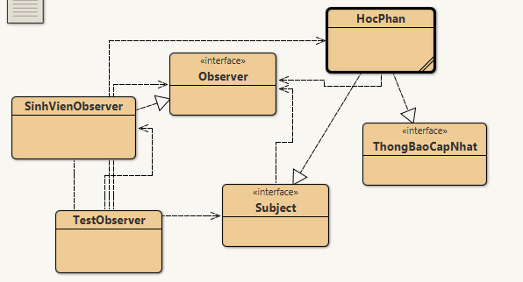

6.3. Kết quả
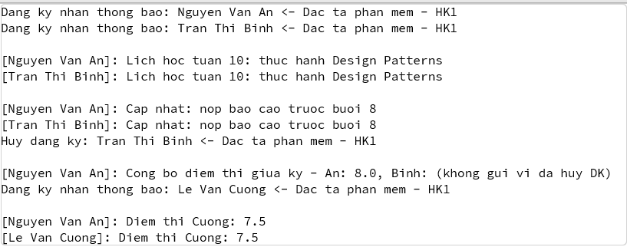

Mẫu 7 : MEDIATOR

7.1.Bài toán
Theo kế hoạch: máy giặt có nhiều bộ phận (van nước, sưởi, motor, nút bấm…). Nếu mỗi bộ phận gọi trực tiếp lẫn nhau thì code rối và khó sửa . Thêm cảm biến cân quần áo → Mediator tính mức nước (ví dụ: kg × 5 = lít), rồi điều phối: cân → mở van bơm nước → sưởi → giặt. Các Colleague chỉ nói chuyện với Mediator, không gọi chéo.

7.2.Sơ đồ lớp
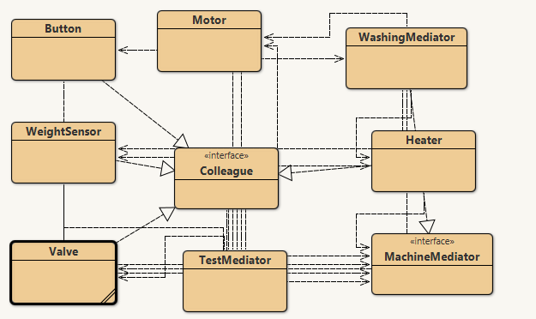

7.3. Kết quả
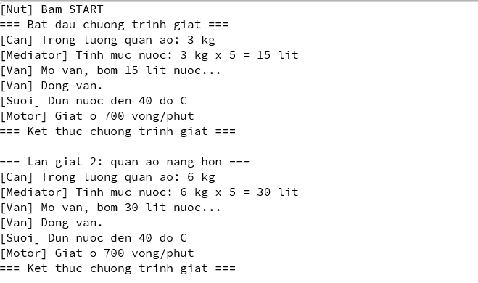

Mẫu 8 : PROXY (PROTECTION )

8.1.Bài toán
Theo kế hoạch: báo cáo doanh thu chạy trên máy cục bộ, nhưng chỉ Owner được xem; nhân viên (Employee) không được.
Dùng Protection Proxy (ReportGeneratorProtectionProxy): cùng interface với dịch vụ thật, nhưng trước khi gọi ReportGeneratorImpl thì kiểm tra staff.isOwner(). Owner → trả nội dung báo cáo; Employee → "Not Authorized to view report."

8.2.Sơ đồ lớp
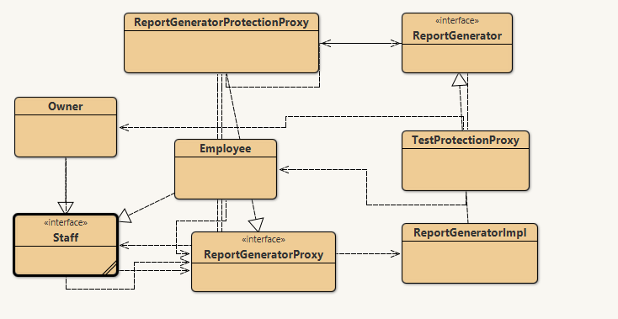

8.3.Kết quả
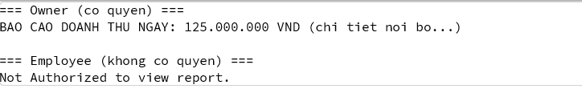

Mẫu 9 : Chain of Responsibility

9.1.Bài toán
Theo kế hoạch: tiếp nhận dịch vụ công một cửa. Hồ sơ vào hàng đợi, rồi đi qua chuỗi bộ phận. Bộ phận nào đúng trách nhiệm thì xử lý và trả kết quả; không thì chuyển tiếp bộ phận sau. Chuỗi có thể nối linh hoạt (setNext).

9.2.Sơ đồ lớp
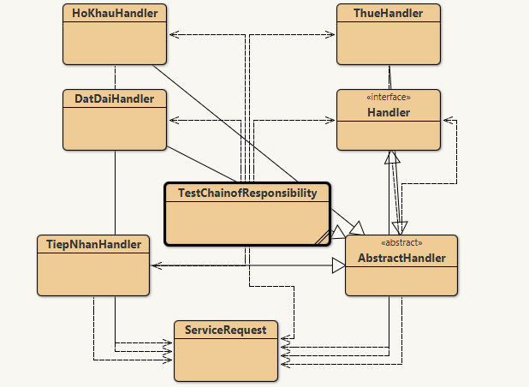

9.3.Kết quả
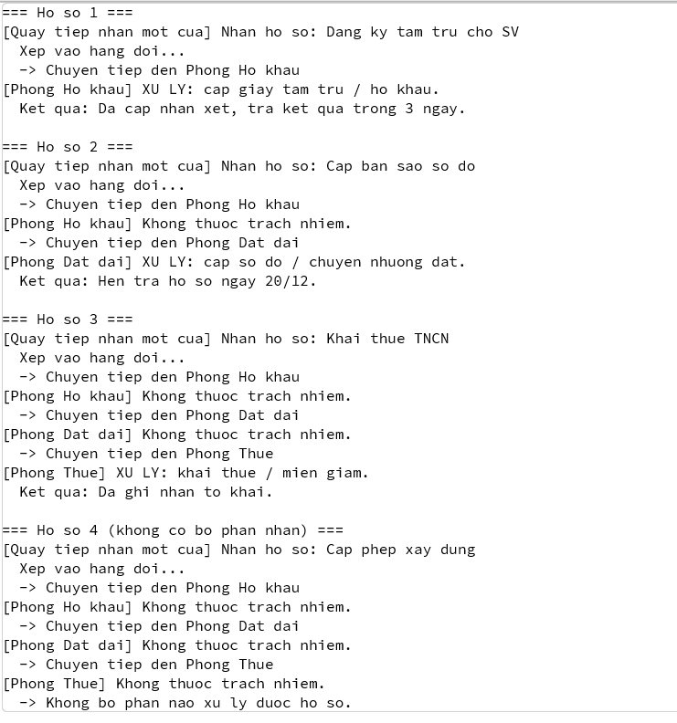

Mẫu 10 : Flyweight

10.1. Bài toán
Theo kế hoạch: thêm nền tảng Python; client dịch/chạy code Python 2 lần nhưng không tạo 2 object nền tảng — dùng chung flyweight trong factory.
- Flyweight (nội tại): PythonPlatform — nặng, chỉ tạo một lần và cache trong PlatformFactory.
- Extrinsic: Code — mỗi lần đổi source (đoạn mã khác nhau).
- Lần 2 gọi getPlatformInstance("PYTHON") → factory tái sử dụng, in py1 == py2: true.

10.2. Sơ đồ lớp
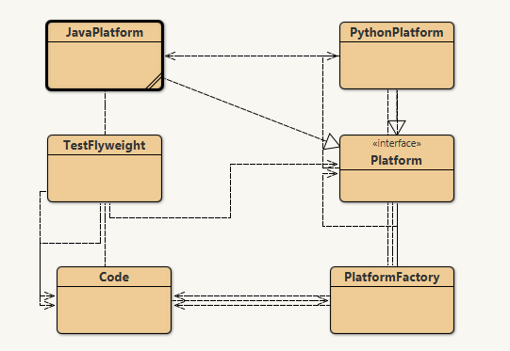

10.3.Kết quả
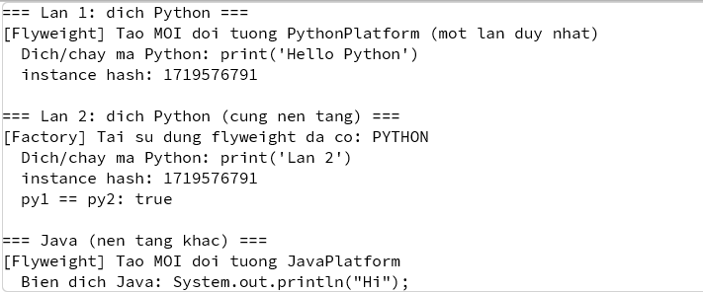

Mẫu 11 : Builder

11.1.Bài toán
Theo kế hoạch: website môn học gồm nhiều phần (đề cương, bài giảng, thực hành, bài tập, đánh giá). Xây từng phần theo thứ tự cố định; mỗi môn có nội dung khác nhau.

11.2.Sơ đồ lớp
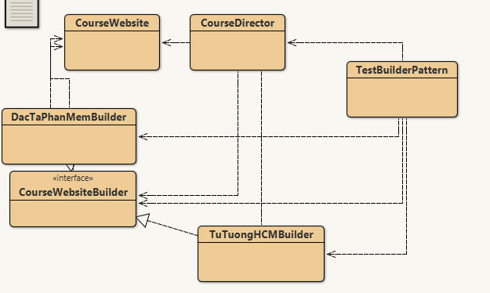

11.3.Kết quả
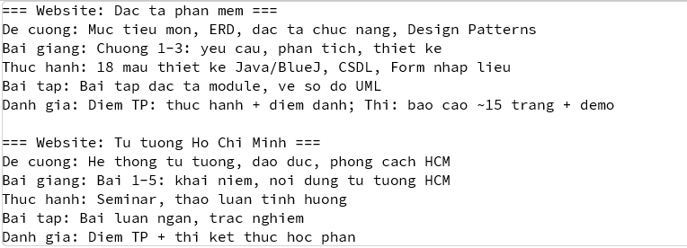

Mẫu 12.Prototype

12.1.Bài toán
Theo kế hoạch: đầu học kỳ, mỗi lớp có danh sách học phần mặc định theo chương trình. Tạo lại từ đầu cho từng sinh viên thì tốn (nhiều SV, nhiều môn). Dùng Prototype: lưu mẫu gốc một lần trong DangKyMauProvider, mỗi SV nhận deepClone() — sao chép cả danh sách môn và HashMap<HocPhan, String> (môn → thao tác: ĐĂNG_KY/Sửa/Hủy). SV có thể thêm môn tự chọn trên bản clone; không ảnh hưởng bản của SV khác.

12.2.Sơ đồ lớp
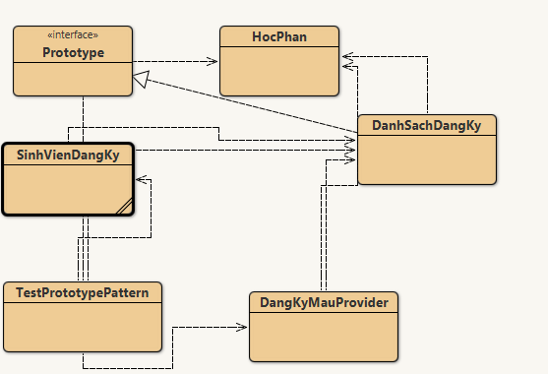12.3.Kết quả
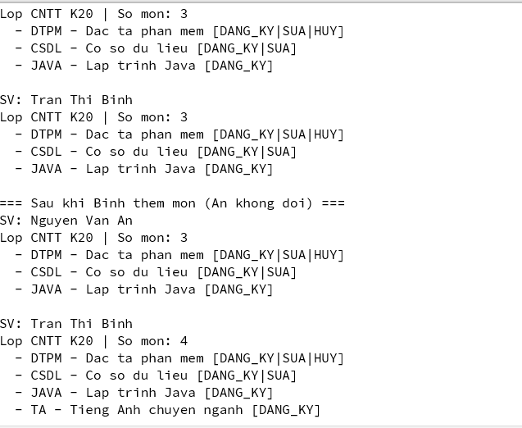

Mẫu 13 – Factory Method

13.1.Bài toán
Theo kế hoạch: sinh viên nộp báo cáo hàng tuần nhiều loại — trắc nghiệm, code, luận — mỗi loại chấm/đánh giá khác nhau . Dùng Factory Method: lớp TiepNhanBaoCao định nghĩa khung xuLy(); lớp con implement taoBoDanhGia() để trả đúng BaoCaoEvaluator (TracNghiem / Code / Luận )

13.2.Sơ đồ lớp
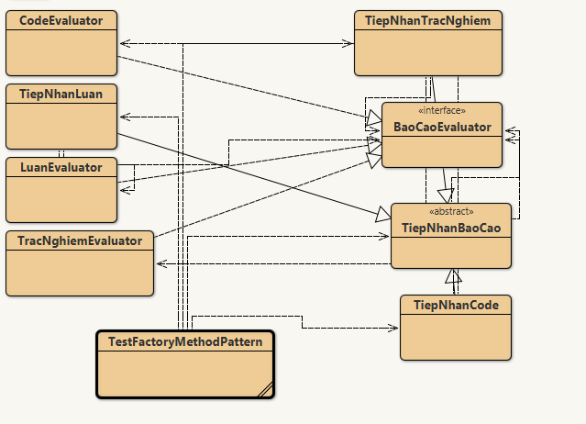

13.3.Kết quả
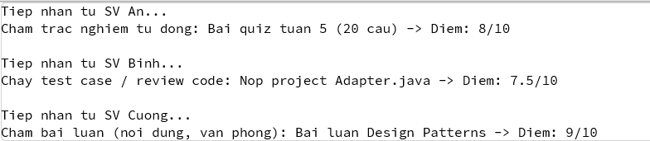

Mẫu 14:Abstract Factory

14.1.Bài toán
Theo kế hoạch: mở rộng mẫu 13 (Factory Method) — đánh giá báo cáo tuần khác nhau theo từng học phần (không chỉ theo loại bài).
Mỗi môn cần cả bộ cách chấm: trắc nghiệm, code, luận (một “họ sản phẩm”). Abstract Factory (AbstractDanhGiaFactory):
- DacTaPhanMemDanhGiaFactory — chấm code Java/Pattern, luận UML…
- TuTuongHCMDanhGiaFactory — nhấn quiz + luận; code “không áp dụng”
DanhGiaFactoryProducer.getFactory("DTPM" | "TTHCM") chọn factory; TuanDanhGiaService dùng factory để chấm đủ 3 loại trong tuần.

14.2.Sơ đồ lớp
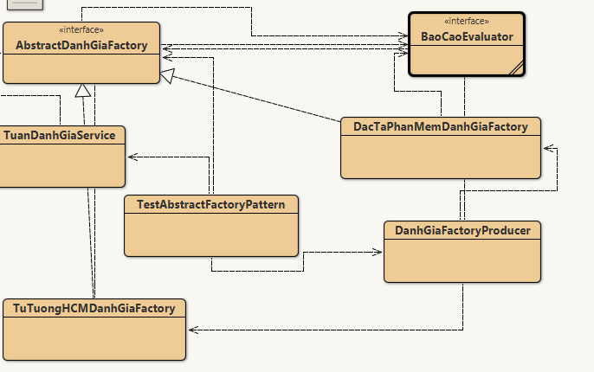

14.3.Kết quả
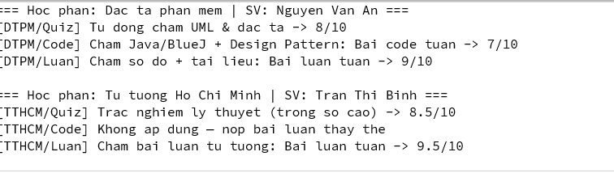

Mẫu 15 : Memento

15.1.Bài toán
Theo kế hoạch: lập trình viên thử nhiều phương án code khi cài đặt; cần lưu snapshot từng phiên bản và quay lại khi thử sai.
- Originator: CodeEditor — nội dung code hiện tại
- Memento: CodeMemento — bản sao code tại thời điểm lưu
- Caretaker: CareTaker — giữ các savepoint theo tên (BAN_DAU, PHUONG_AN_2)

15.2.Sơ đồ lớp
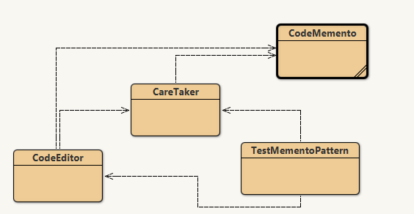

15.3.Kết quả
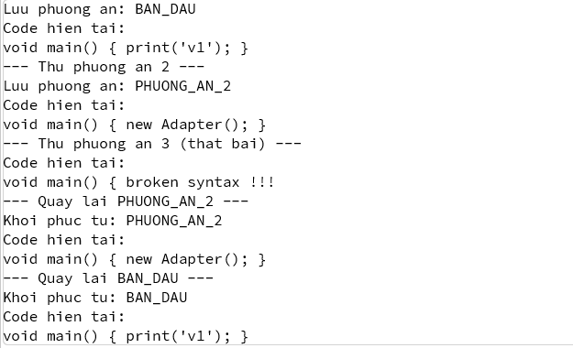

Mẫu 16 : Template Method

16.1. Bài toán
Theo kế hoạch: Form nhập một bản ghi mới vào bảng đã xác định, với quy trình cố định:
- Kết nối CSDL
- Xác thực người dùng
- Mở phiên
- Mở bảng
- Tạo bản ghi mới (nhập liệu)
- INSERT + COMMIT
- Đóng phiên
- Đóng CSDL
Template Method nhapBanGhiMoi() trong FormInsertTemplate giữ thứ tự các bước; lớp con chỉ override bước khác nhau (moBang, taoBanGhiMoi, có thể xacThucNguoiDung):
- FormNhapSinhVien → bảng SinhVien
- FormNhapSanPham → bảng SanPham + xác thực ADMIN

16.2.Sơ đồ lớp
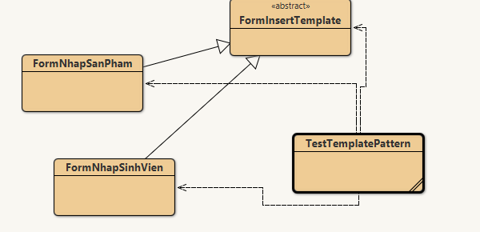

16.3.Kết quả
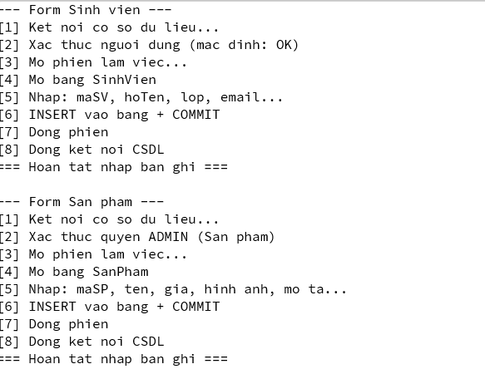\

Mẫu 17: State

17.1.Bài toán
Robot nấu ăn có thêm trạng thái Warm (giữ nóng). Từ Cook có thể chuyển Warm. Ở Warm: được cook (→ Cook) và off (→ Off); không được walk. Mỗi trạng thái (Off, On, Cook, Warm) xử lý hành vi khác nhau — mẫu State.

17.2.Sơ đồ lớp
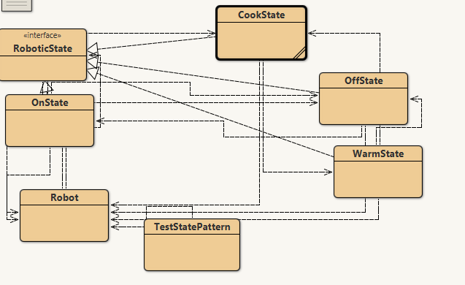

17.3.Kết quả
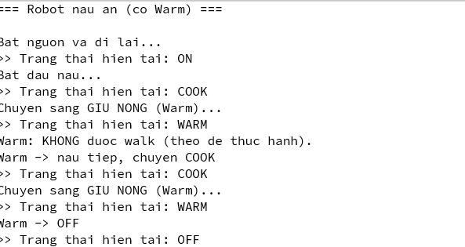

Mẫu 18: Strategy

18.1.Bài toán
Ba chiến lược thiết kế: top-down, bottom-up, kết hợp. Đội lập trình (DesignTeam) đổi strategy lúc runtime (setStrategy) rồi thucHienThietKe(duAn) — mẫu Strategy.

18.2.Sơ đồ lớp
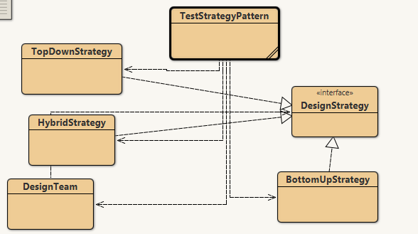

18.3.Kết quả


